ГУАП
КАФЕДРА № 42

ОТЧЕТ
ЗАЩИЩЕН С ОЦЕНКОЙ ПРЕПОДАВАТЕЛЬ

доцент, канд. техн. наук |  |  |  | В. В. Фомин
должность, уч. степень, звание |  | подпись, дата |  | инициалы, фамилия

ОТЧЕТ О ЛАБОРАТОРНОЙ РАБОТЕ №1

ЛИНЕЙНАЯ РЕГРЕССИЯ
по курсу: Методы искусственного интеллекта

РАБОТУ ВЫПОЛНИЛ

СТУДЕНТ гр. № | 4321 |  | И.А. Лаврешин
 |  | подпись, дата | инициалы, фамилия

Санкт-Петербург 2026

1 Цель работы
Целью работы является освоение технологии построения модели простой линейной регрессии в среде KNIME Analytics Platform: загрузка табличных данных, разделение выборки на обучающую и тестовую части, обучение модели, получение прогнозов и оценка качества по метрикам Numeric Scorer, а также визуализация зависимости на диаграмме рассеяния.

2 Описание исходных данных
В работе использован учебный набор данных о зависимости заработной платы сотрудников от стажа работы. Набор содержит 30 наблюдений и атрибуты: идентификатор сотрудника, стаж работы в годах и заработную плату. Целевая переменная — Salary, независимая переменная — YearsExperience.
3 Ход выполнения работы
В соответствии с методическими указаниями собран workflow линейной регрессии. Состав узлов: CSV Reader — загрузка файла Salary_Data.csv, Color Manager — цветовая маркировка строк по значению Salary (для визуализации), Partitioning — разделение данных: 20 % в обучающую выборку (порт 1), 80 % в тестовую (порт 2), способ выборки Linear, Linear Regression Learner — обучение модели, целевой атрибут Salary, независимый — YearsExperience, Regression Predictor — применение модели к тестовой выборке, формирование колонки Prediction (Salary), Numeric Scorer — расчёт метрик качества по парам «факт Salary — прогноз Prediction (Salary)», Scatter Plot — диаграмма рассеяния YearsExperience–Salary.
Связи узлов: обучающая выборка подаётся на Linear Regression Learner, тестовая выборка (24 наблюдений) и обученная модель — на Regression Predictor, выход Predictor подключён к Numeric Scorer и Scatter Plot.
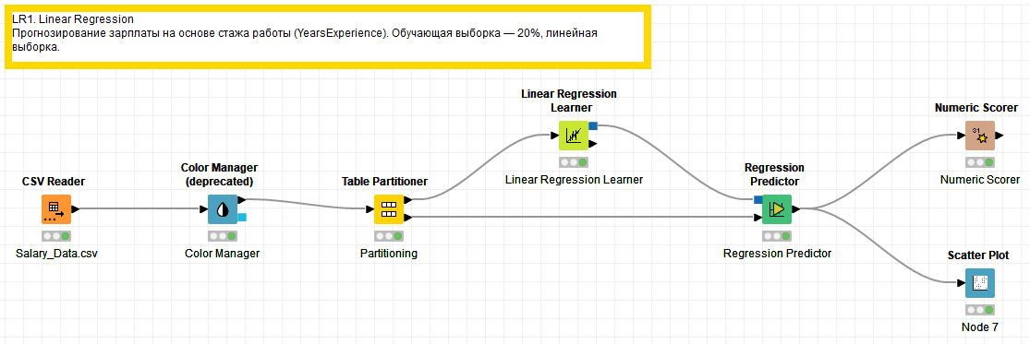
Рисунок 1 – Workflow линейной регрессии
В настройках Numeric Scorer в качестве опорного (reference) столбца указан Salary, в качестве прогнозируемого (predicted) — Prediction (Salary).

4 Результаты эксперимента
После выполнения эксперимента получены прогнозы заработной платы на тестовой выборке и сводные метрики качества модели. Значения метрик приведены на рисунке 2 и в таблице 1.
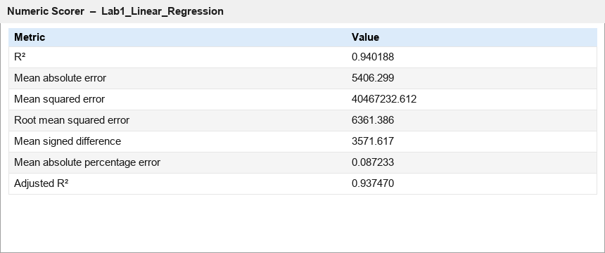
Рисунок 2 – Метрики качества модели
Таблица 1 – Метрики качества линейной регрессии на тестовой выборке
Метрика | Значение
R² | 0,940
Mean Absolute Error (MAE) | 5 406,299
Mean Squared Error (MSE) | 40 467 232,612
Root Mean Squared Error (RMSE) | 6 361,386
Mean Signed Difference | 3 571,617
Mean Absolute Percentage Error (MAPE) | 0,087 (8,7 %)
Adjusted R² | 0,937

Полученное значение R² ≈ 0,940 означает, что модель объясняет около 94.0 % дисперсии заработной платы на тестовой выборке за счёт линейной зависимости от стажа. Средняя абсолютная ошибка составляет около 5.4 тыс. единиц зарплаты, RMSE ≈ 6.4 тыс., относительная ошибка MAPE ≈ 8.7 %. Средняя знаковая ошибка равна 3 571,617. Близость R² и заданный R² объясняется использованием одного предиктора.
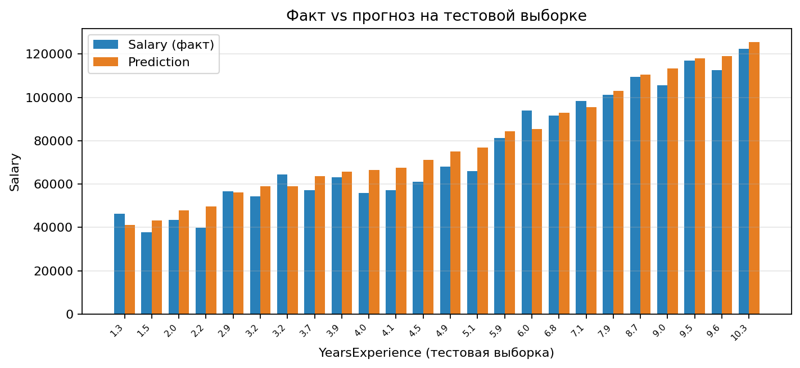
Рисунок 3 – Факт и прогноз Salary на тестовой выборке
Диаграмма рассеяния (рисунок 4) подтверждает наличие выраженной положительной линейной связи между YearsExperience и Salary: с ростом стажа заработная плата увеличивается.
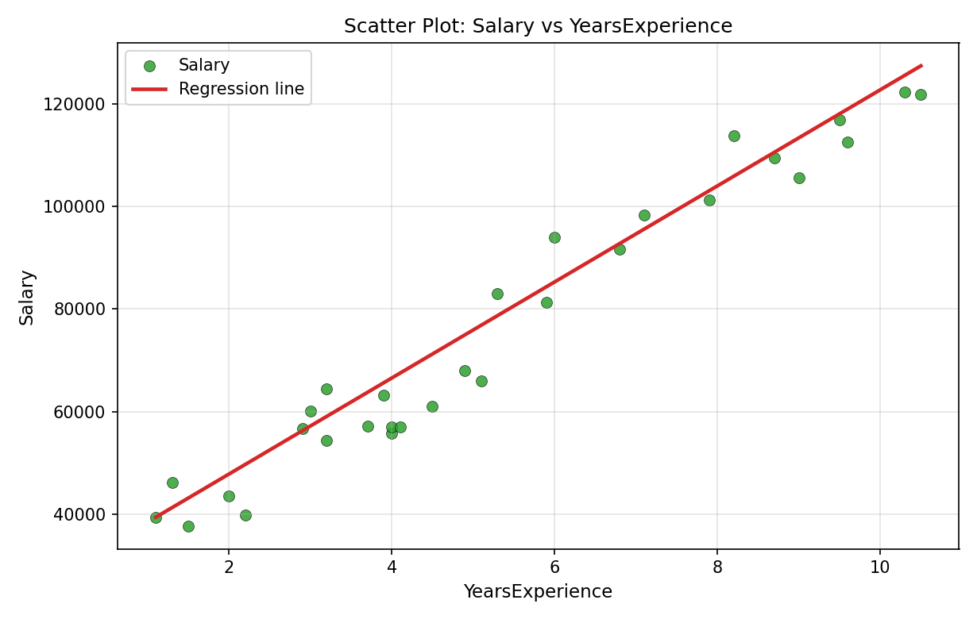
Рисунок 4 – Диаграмма рассеяния Salary от YearsExperience
Таким образом, экспериментально подтверждена применимость простой линейной регрессии для прогнозирования заработной платы по стажу на рассматриваемом наборе данных.

5 Выводы
В ходе лабораторной работы построена и выполнена модель простой линейной регрессии Salary ~ YearsExperience. Данные разделены на обучающую и тестовую части, модель обучена методом наименьших квадратов, прогнозы получены для тестовой выборки, качество оценено метриками Numeric Scorer. Достигнуты высокие показатели качества. Цель работы достигнута: освоен полный цикл построения, применения и оценки регрессионной модели.

